มาตรการประหยัดไฟฟ้า
เครื่องปรับอากาศ
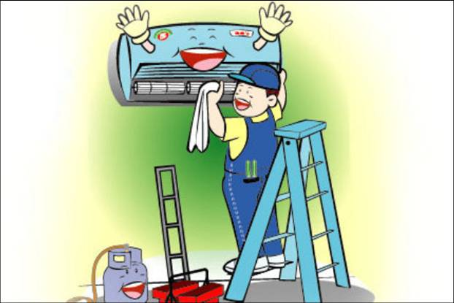
1. ห้องทำงานเปิดเครื่องปรับอากาศเวลา 9.00– 11.50 น. และ 13.00 – 16.20 น. ปิดเครื่องปรับอากาศเวลา 11.50 -13.00 น.
2. ปิดเครื่องปรับอากาศทุกครั้ง หากไม่มีผู้ใดอยู่ในห้อง เกิน 1 ชั่วโมง
3. ห้องทำงาน สำนักงานตั้งอุณหภูมิเครื่องปรับอากาศที่ 25-26 องศาเซลเซียส
4. ทำความสะอาดแผ่นกรองอากาศทุก 2 เดือนและล้างเครื่องปรับอากาศทุก 6 เดือน
5. ห้องประชุมขนาดเล็กเปิดเครื่องปรับอากาศก่อนการประชุมประมาณ 10 - 15 นาที และเมื่อเลิกการประชุมให้ปิดเครื่องปรับอากาศทันที
6. ห้องประชุมขนาดใหญ่เปิดเครื่องปรับอากาศก่อนการประชุมประมาณ 25 - 30 นาที และเมื่อเลิกการประชุมให้ปิดเครื่องปรับอากาศทันที
7. เปลี่ยนเครื่องปรับอากาศที่มีอายุใช้งานเกิน 10 ปี เป็นชนิดประหยัดพลังงาน
8. ติดตั้งกิโลวัตต์อาวร์มิเตอร์เพิ่มเติมเพื่อข้อมูลที่ละเอียด ชัดเจนมากขึ้น

ไฟฟ้าแสงสว่าง
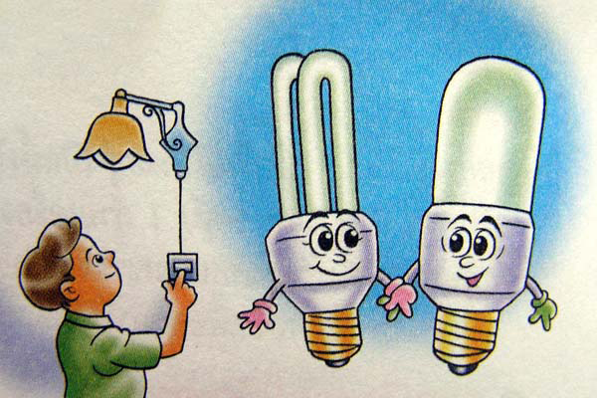
1. ปิดไฟทันทีทุกครั้งเมื่อเลิกใช้งานหรือไม่มีผู้ใดใช้งานห้อง/พื้นที่นั้นนานเกิน 30 นาที
2. เปิดไฟเฉพาะดวงที่จำเป็น ใช้แสงธรรมชาติมากขึ้น ติดตั้ง Motion Sensor ห้องน้ำและทางเดิน
3. ปิดไฟบริเวณทางเดินและโถงเวลา 12.00 - 13.00 น.และเวลา 17.00 – 08.00 น.
4. ทำความสะอาดโคม หลอดไฟ และแผ่นสะท้อนแสงในโคม ทุก 4 เดือน
5. ใช้หลอดไฟฟ้าประหยัดพลังงานทุกครั้งเมื่อมีการเปลี่ยนหลอดไฟฟ้าใหม่
6. เปลี่ยนโคมไฟเป็นแบบที่มีประสิทธิภาพสูง ลดจำนวนโคมไฟและหลอดไฟ
7. ติดตั้งสวิทซ์ควบคุมหลอดไฟเพิ่ม ให้ควบคุมจำนวนหลอดและพื้นที่น้อยลง
เครื่องใช้สำนักงาน

1. ปิดเครื่องคอมพิวเตอร์ เมื่อไม่ใช้งานเวลา 12.00 - 13.00 น. และหลังเลิกใช้งานให้ถอดปลั๊กไฟ และปิดเครื่องสำรองไฟ
2. ปิดจอภาพคอมพิวเตอร์เมื่อไม่ได้ใช้งานนานเกิน 15 นาทีและปิดเครื่องพิมพ์เมื่อไม่ใช้งาน
3. เครื่องถ่ายเอกสารกดปุ่มพัก (standby mode) เมื่อใช้งานเสร็จ และหากเครื่องมีระบบปิดเครื่องอัตโนมัติ ควรตั้งเวลาหน่วง 30 นาที ก่อนเข้าสู่ระบบประหยัดพลังงาน
เครื่องใช้ไฟฟ้า
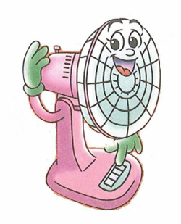
1. ปิดพัดลมและเครื่องใช้ไฟฟ้าทุกชนิด ทุกครั้งเมื่อเลิกใช้งาน
2. กาต้มน้ำร้อนเสียบปลั๊กก่อนใช้ 10 - 15 นาทีถอดปลั๊กทุกครั้งเมื่อเลิกใช้
3. ถอดปลั๊กเครื่องใช้ไฟฟ้าทุกชนิดที่ไม่มีความจำเป็นต้องใช้เมื่อเลิกงาน
ลิฟต์
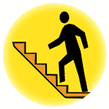
1. ติดป้ายรณรงค์ประหยัดพลังงานใช้บันไดแทนลิฟต์เมื่อขึ้น-ลงชั้นเดียว
2. ปิดลิฟต์ตัวที่สอง เวลา 17.00 – 08.00 น.
3. ตรวจเช็คบำรุงรักษาให้อยู่ในสภาพดีพร้อมใช้อยู่เสมอทุก 1 เดือน

มาตรการประหยัดน้ำมัน

1. บำรุงรักษารถยนต์ให้อยู่ในสภาพดีอยู่เสมอ เช่น ตรวจเช็คลมยาง น้ำมันเครื่อง น้ำกลั่น และไส้กรองอากาศ
2. จัดเส้นทางการเดินรถอย่างมีประสิทธิภาพ เช่น ทางเดียวกันไปด้วยกัน (Car Pool)
3. ให้พนักงานขับรถศึกษาเส้นทางก่อนการเดินทางทุกครั้ง เพื่อเลือกทางที่ใกล้ที่สุดหรือใช้เวลาน้อยที่สุด
4. ให้พนักงานขับรถขับรถความเร็วไม่เกิน 90 กิโลเมตรต่อชั่วโมง
5. ดับเครื่องยนต์ทุกครั้งเมื่อจอดรถคอยเป็นเวลานานเกิน 10 นาที
มาตรการลดค่าโทรศัพท์

1. ใช้โทรศัพท์ระบบเครือข่ายภายใน ในการติดต่อราชการภายในมหาวิทยาลัยมหิดล
2. ควรใช้โทรศัพท์เฉพาะเรื่องที่จำเป็น และไม่ควรใช้ครั้งละ นาน ๆ
3. การใช้โทรศัพท์ทางไกล PIN PHONE ให้กด 1234 แล้วตามด้วยหมายเลขโทรศัพท์ที่จะโทรออก
4. การส่งหนังสือที่ไม่เร่งด่วนให้งดส่งทางเครื่องโทรสาร ควรใช้บริการไปรษณีย์มหาวิทยาลัย
5. ให้ลงรายละเอียดการใช้โทรศัพท์ทางไกลในสมุด ขอใช้โทรศัพท์ทุกครั้งให้ละเอียด ชัดเจน
มาตรการประหยัดน้ำประปา
1. ปิดก๊อกน้ำให้สนิทหลังจากใช้งานแล้ว
2. ช่วยกันสอดส่องดูแลการรั่วไหลซึมของน้ำ (หากพบให้แจ้งหน่วยอาคารสถานที่ฯ)
3. ซ่อมแซมท่อน้ำ ชักโครกหรือก๊อกน้ำที่ชำรุดเพื่อไม่ให้น้ำรั่ว
4. ติดป้ายรณรงค์ใช้น้ำประปาอย่างประหยัด
5. ไม่เปิดน้ำรดต้นไม้ ในสนามหญ้าทิ้งไว้นาน ๆจนน้ำท่วมนอง
มาตรการอื่นๆ
1. ลดการใช้กระดาษ โดยนำกระดาษใช้แล้ว 1 หน้ามาทำเอกสารสำเนาหรือเอกสารที่ไม่สำคัญที่ใช้ภายในสำนักงาน

